

**НЕГОСУДАРСТВЕННОЕ ОБРАЗОВАТЕЛЬНОЕ ЧАСТНОЕ** **УЧРЕЖДЕНИЕ ВЫСШЕГО ОБРАЗОВАНИЯ** **«МОСКОВСКИЙ ФИНАНСОВО-ПРОМЫШЛЕННЫЙ УНИВЕРСИТЕТ** **«СИНЕРГИЯ»**

|  |  |  |
| --- | --- | --- |
| **Факультет/Институт** |  | Информационных Технологий |
|  |  | (наименование факультета/ Института) |
| **Направление/специальность** |  | Информационные системы и технологии |
| **подготовки:** |  | (код и наименование направления /специальности подготовки) |
| **Форма обучения:** |  | очная |
|  |  | (очная, очно-заочная, заочная) |
|  |  |  |

.

**Отчет по лабораторной работе № 3**

|  |  |  |  |  |  |  |  |
| --- | --- | --- | --- | --- | --- | --- | --- |
| **на тему** | |  | Базовые средства администрирования Microsoft Windows Server 2012. Администрирование сетей передачи данных. Сетевые службы и протоколы. | | | | |
|  | | | | | |  | (наименование темы) |
|  |  | |  | | | | |
| **по дисциплине** | | | |  | Администрирование информационных систем | | |
|  | | | | | |  | (наименование дисциплины) |

|  |  |  |  |  |
| --- | --- | --- | --- | --- |
| **Обучающийся** |  | Курбонов Музаффар |  |  |
|  |  | (ФИО) |  | (подпись) |
| **Группа** |  | ВБИо-302рсоб |  |
|  |  |  |  |

|  |  |  |  |  |
| --- | --- | --- | --- | --- |
| **Преподаватель** |  | Сибирев Иван Валерьевич |  |  |
|  |  | (ФИО) |  | (подпись) |

**Москва, 2024**

**Шаги по настройке средств администрирования Windows Server 2012:**

1. Добавление роли для Windows Server 2012 R2

* Запускаем «Диспетчер сервера». Нажимаем «Добавить роли и компоненты»:

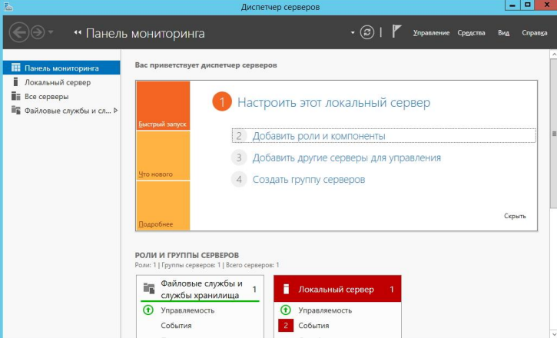

* Выбираем «Установка ролей и компонентов»:

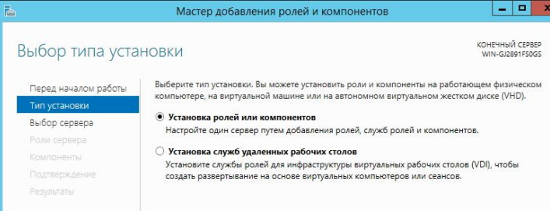

* Выбираем роль «Удаленный доступ»:

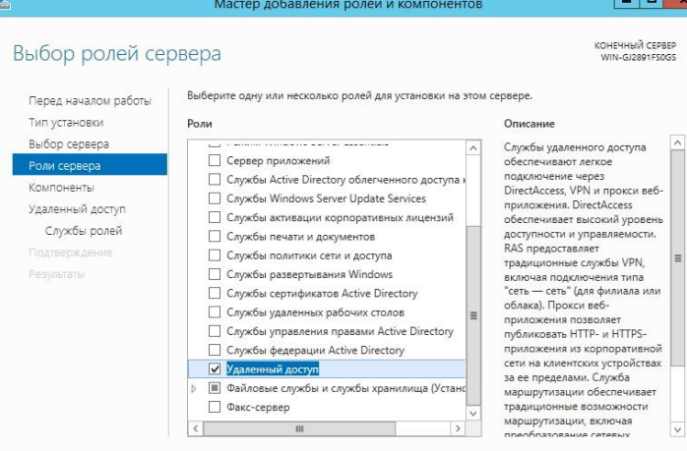

* Выбираем службы ролей «DirectAccess» и «Маршрутизация» и установливаем:

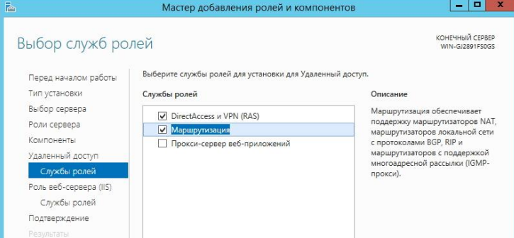

* Открываем «Панель управления» - «Администрирование» - консоль «Маршрутизация и удаленный доступ»:

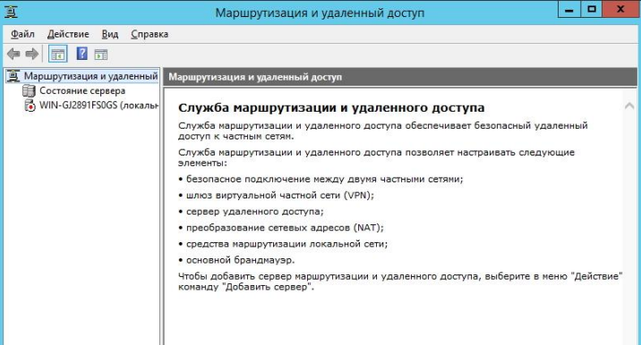

* Щелкаем правой кнопкой мыши и в контекстном меню выбираем «Настроить и включить маршрутизацию и удаленный доступ»:

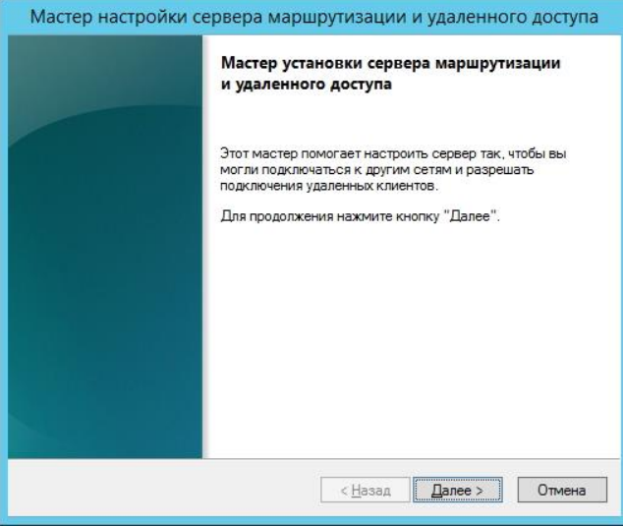

* Выбираем «Особая конфигурация»:

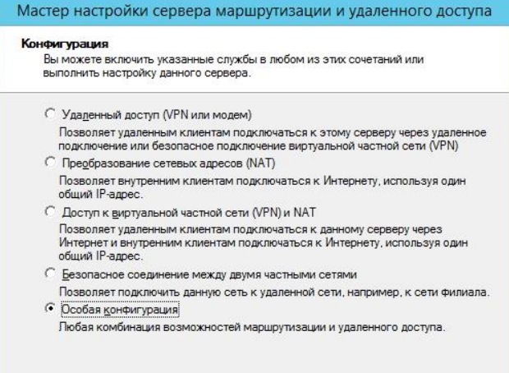

* Отмечаем «Преобразование сетевых адресов» и «Маршрутизация локальной сети»:

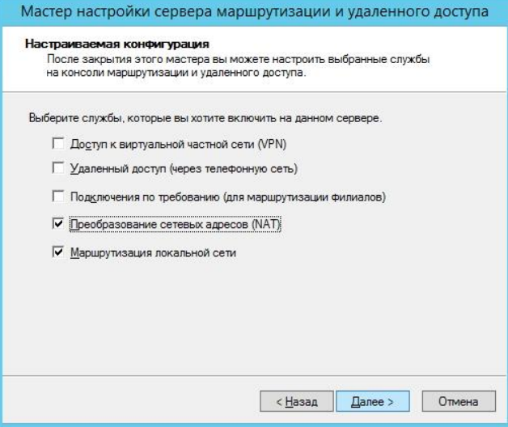

* Завершаем работу мастера:

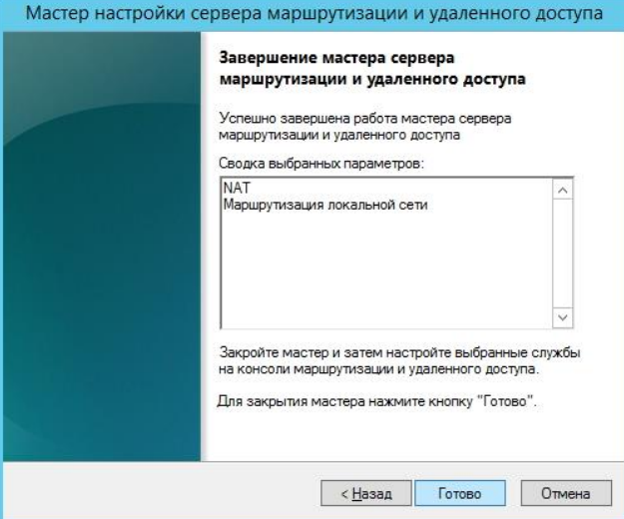

* Запускаем службу:

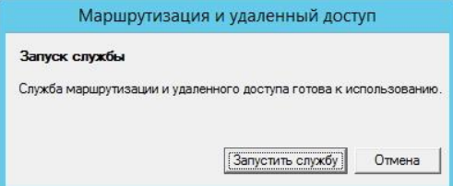

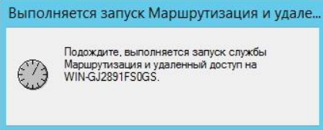

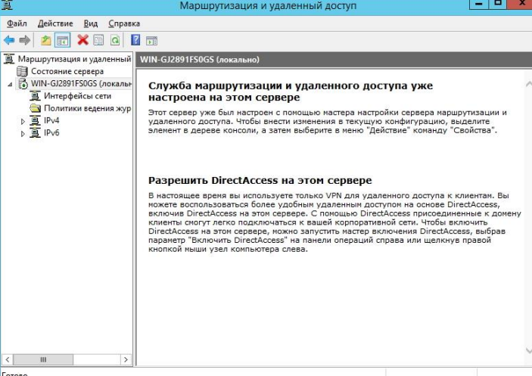

1. Установка и настройка Traffic Inspector

* Начало установки:

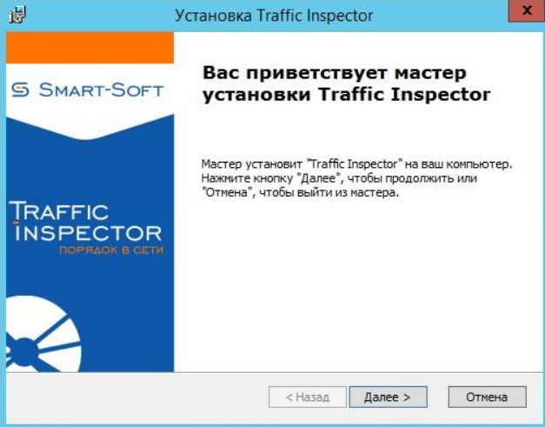

* Выбираем тип установки «Сервер»:

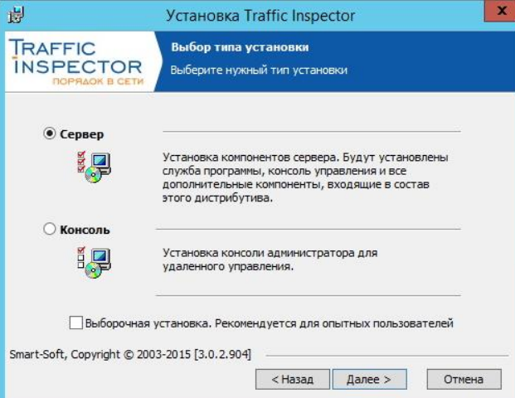

* После установки запускаем консоль управления Traffic Inspector:

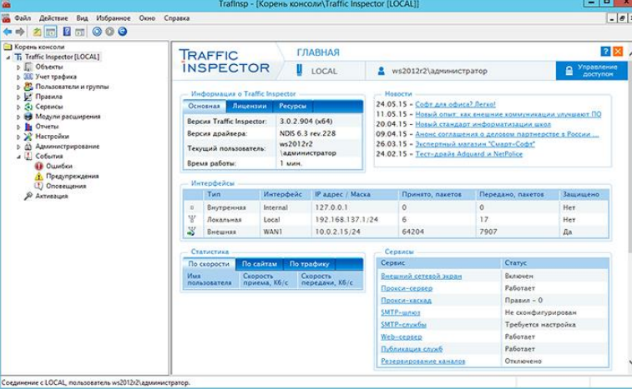

* Запускаем «Конфигуратор» Traffic Inspector. Выбираем вариант применения «Сервер - сетевой шлюз»:

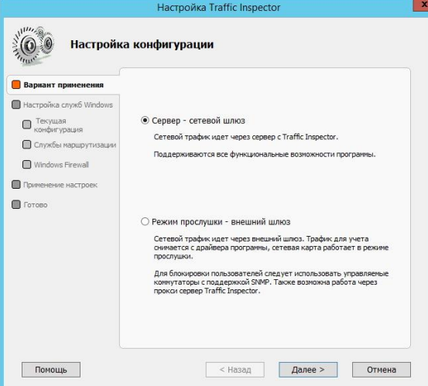

* В разделе «Службы маршрутизации» выбираем «Используется NAT от службы Routing and Remote Access Server (RRAS)»:

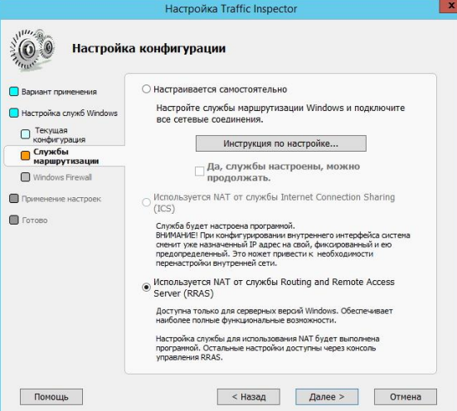

* Отключаем «Windows Firewall»:

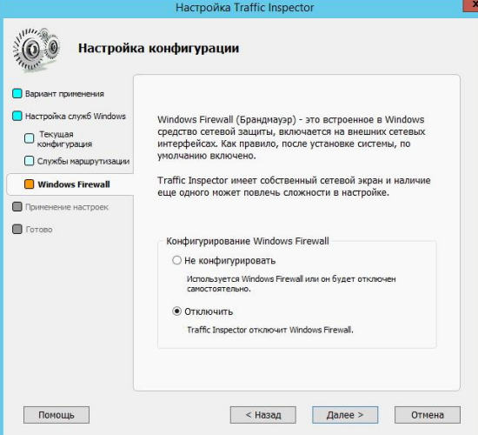

* При завершении работы мастера «Настройка конфигурации» выбираем «Продолжить настройку»:

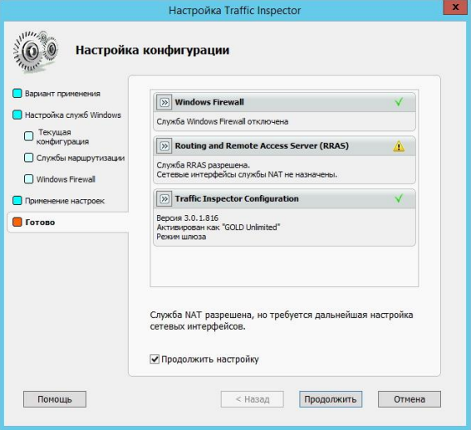

* В мастере «Настройка служб Traffic Inspector» выбираем необходимые настройки и используемые службы:

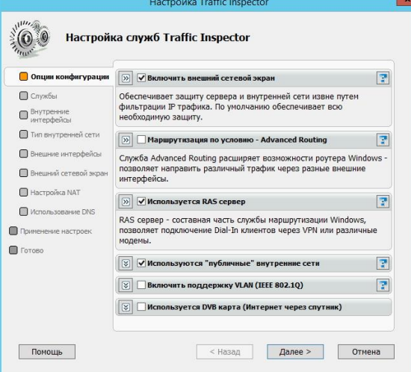

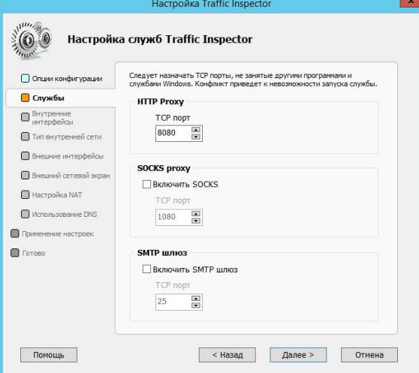

* Выбираем сетевой интерфейс внутренней сети:

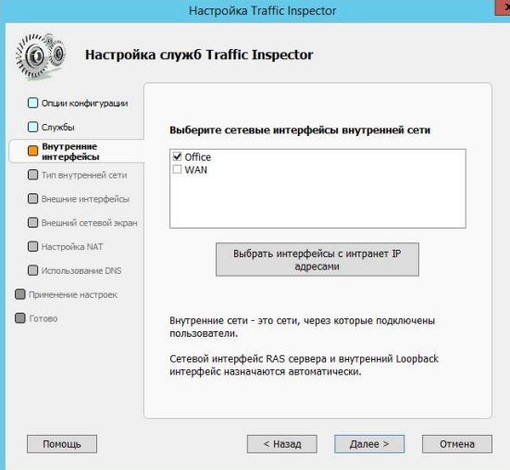

* Выбираем публичные сети:

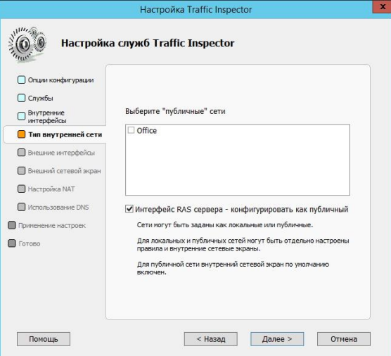

* Выбираем сетевой интерфейс внешней сети:

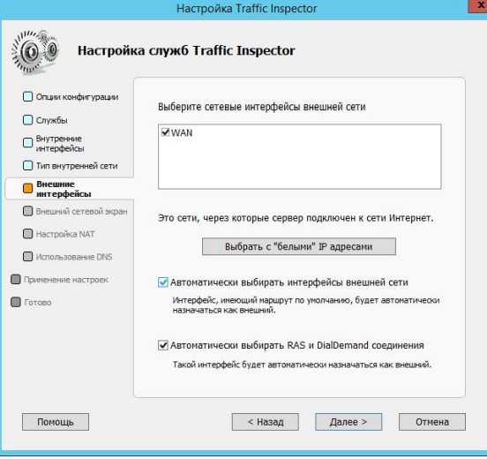

* Выбираем «Нормальный» режим использования, жмем «Далее»:

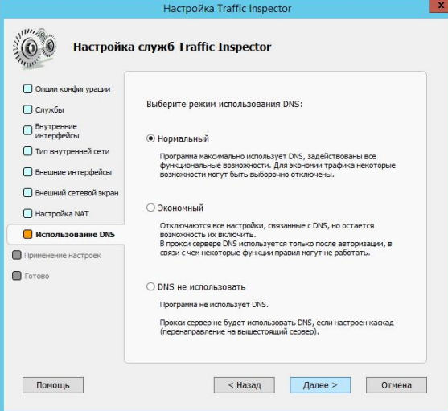

* Применение установленной нами конфигурации:

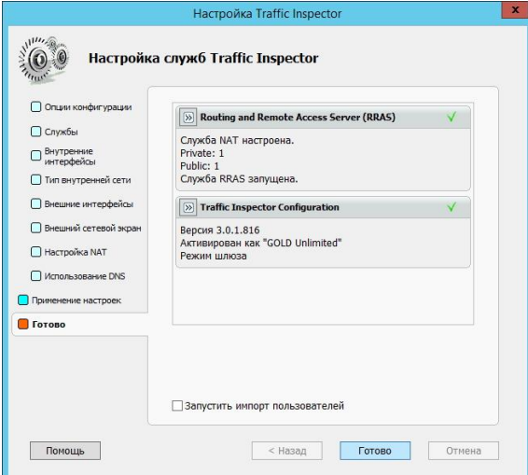

* После конфигурирования Traffic Inspector в консоли у нас отобразятся интерфейсы внутренней и внешней сетей:

